Лабораторная работа № 3
«Однофакторный дисперсионный анализ»

студента Никитина Александра группы Б23-504. Дата сдачи: 23.11.2025
Ведущий преподаватель: Баскакова А.В. оценка: подпись:_______

Вариант №13

Цель работы: изучение функций Statistics and Machine Learning Toolbox™ MATLAB / Python SciPy.stats для проведения однофакторного дисперсионного анализа (One-Way ANOVA).

1. Исходные данные
Характеристики наблюдаемых случайных величин:

СВ | Распределение | Параметры | Математическое ожидание, m_{i} | Дисперсия, 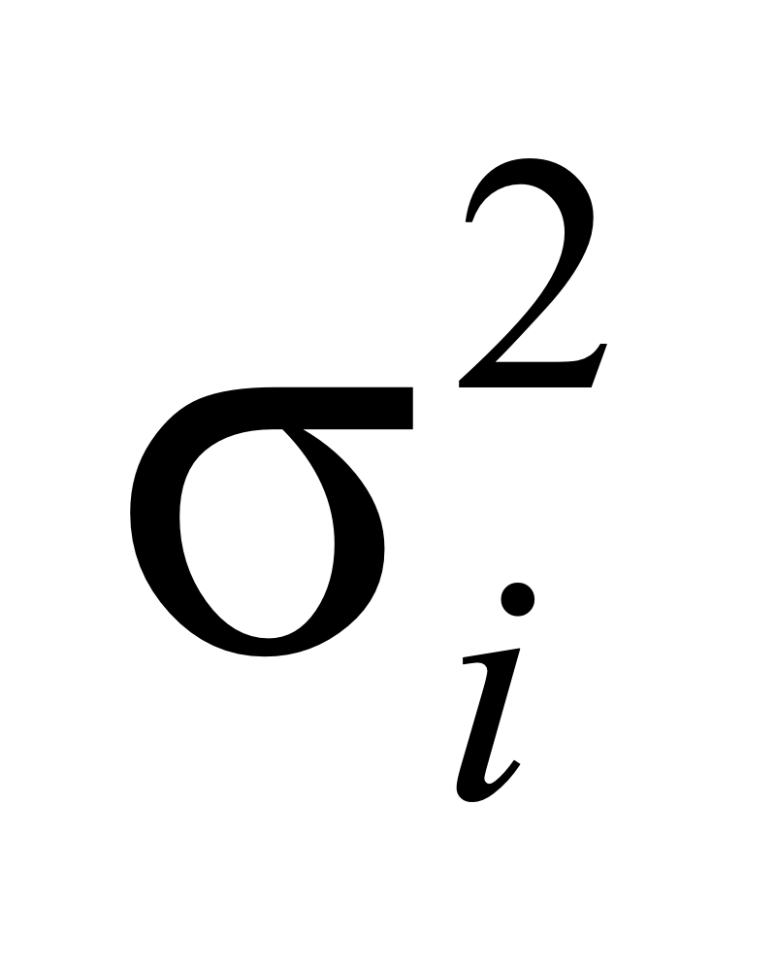 | Объем выборки, n_{i}
X₁ | $$R(-5,5)$$ | $$a_{1}=-5, \\ b_{1}=5$$ | $$m_{1}=\frac{a_{1}+b_{1}}{2}=0$$ | $$σ_{1}^{2}=\frac{(b_{1}-a_{1})^{2}}{12}=\frac{25}{3}$$ | 200
X₂ | $$R(-5,5)$$ | $$a_{2}=-5, \\ b_{2}=5$$ | $$m_{2}=\frac{a_{2}+b_{2}}{2}=0$$ | $$σ_{2}^{2}=\frac{(b_{2}-a_{2})^{2}}{12}=\frac{25}{3}$$ | 100
X₃ | $$N(-5, 3)$$ | $$m_{3}=-5, \\ σ_{3}=3$$ | $$m_{3}=-5$$ | $$σ_{3}^{2}=3$$ | 200

Количество случайных величин k = 3

Примечание: для генерации случайных чисел использовать функции rand, randn, chi2rnd (scipy.stats: uniform.rvs, norm.rvs, chi2.rvs)

Выборочные характеристики:
СВ | Среднее, 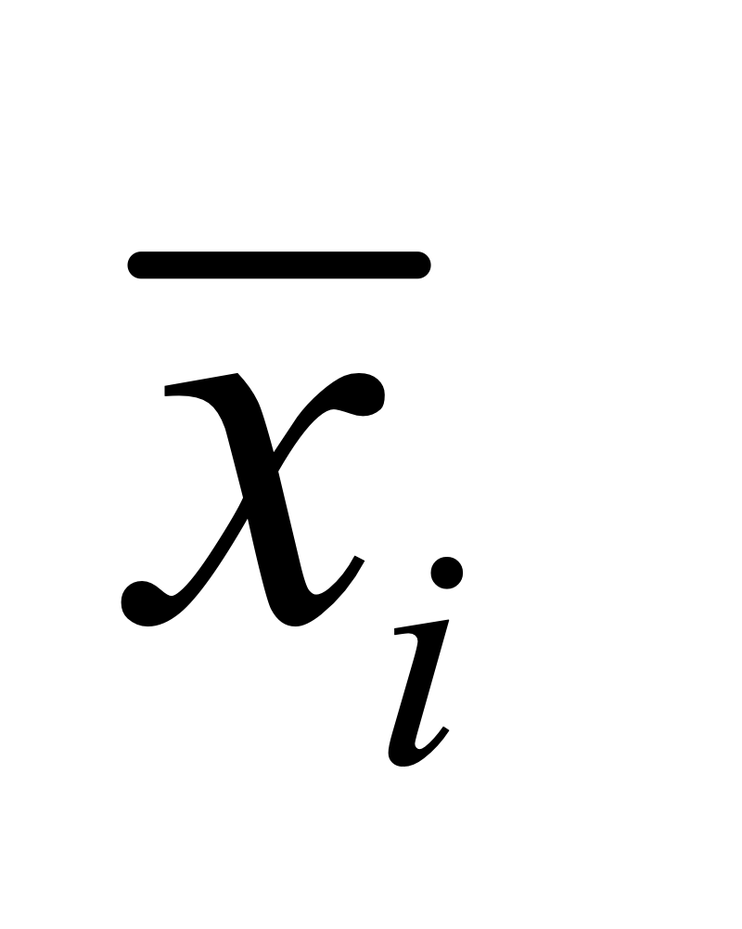 | Оценка дисперсии, 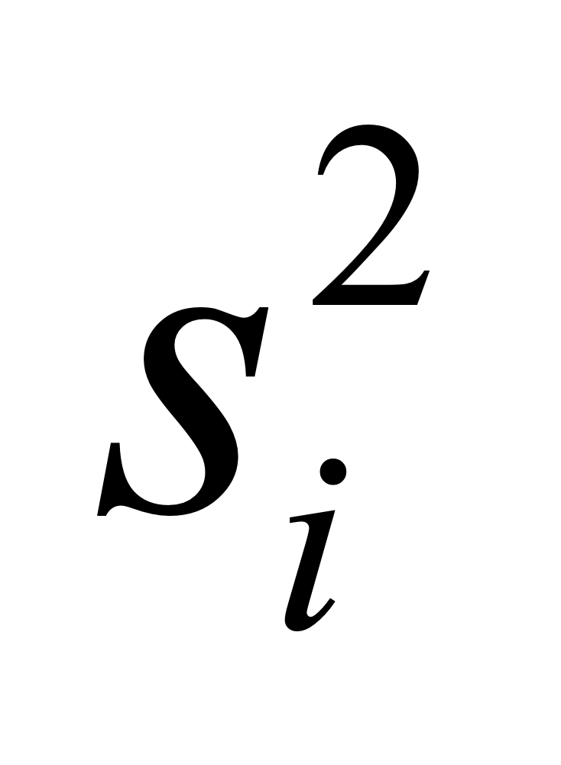 | Оценка с.к.о., 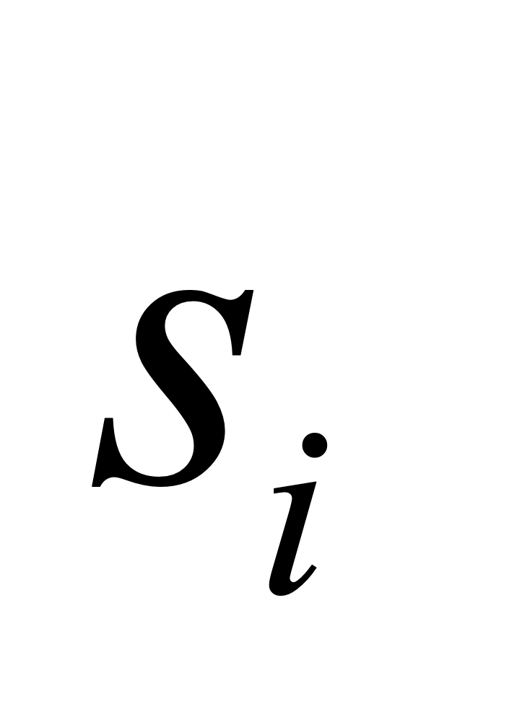
X₁ | -0.06 | 8.39 | 2.90
X₂ | 8.54 | 8.54 | 2.92
X₃ | -5.07 | 9.44 | 3.07
Pooled | -2.02 | 15.03 | 3.88

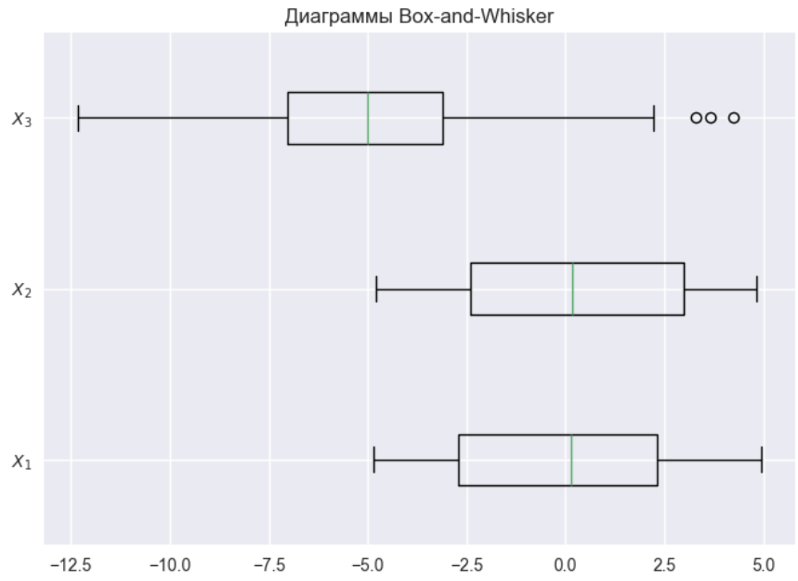
2. Визуальное представление выборок
Диаграммы Box-and-Whisker:
Примечание: для построения диаграмм использовать функции boxplot, vartestn (matplotlib.pyplot.boxplot)

3. Проверка условия применимости дисперсионного анализа

Статистическая гипотеза: $H_{0}:σ_{1}^{2}=σ_{2}^{2}=σ_{3}^{2}$
Критерий Бартлетта:
Выборочное значение статистики критерия | p-value | Статистическое решение при  $$α=0.05$$ | Ошибка стат. решения
0.75 | 0.00 | $H_{0}$ принимается | 2-го рода

Примечание: для проверки гипотезы использовать функцию vartestn (scipy.stats.bartlett)
4. Однофакторный дисперсионный анализ

Таблица дисперсионного анализа:
Источник вариации | Показатель вариации | Число степеней свободы | Несмещённая оценка
Группировочный признак | $${\overset{˜}{D}}_{\text{межгр}}=6.21$$ | $$k-1=2$$ | $$\frac{n}{k-1}{\overset{˜}{D}}_{\text{межгр}}=1552.80$$
Остаточные признаки | $${\overset{˜}{D}}_{\text{внутр}}=8.79$$ | $$n-k=497$$ | $$\frac{n}{n-k}{\overset{˜}{D}}_{\text{внутр}}=8.84$$
Все признаки | $${\overset{˜}{D}}_{\text{общ}}=15.00$$ | $$n-1=499$$ | $$\frac{n}{n-1}{\overset{˜}{D}}_{\text{общ}}=15.03$$

Эмпирический коэффициент детерминации η² = 0.41

Эмпирическое корреляционное отношение η = 0.64

Статистическая гипотеза: $H_{0}:m_{1}=m_{2}=m_{3}$

Выборочное значение статистики критерия | p-value | Статистическое решение при  $$α=0.05$$ | Ошибка стат. решения
175.65 | 0.00 | $H_{0}$ отклоняется | Нет

Примечание: при расчетах использовать функцию anova1 (scipy.stats.f_oneway)

5. Метод линейных контрастов

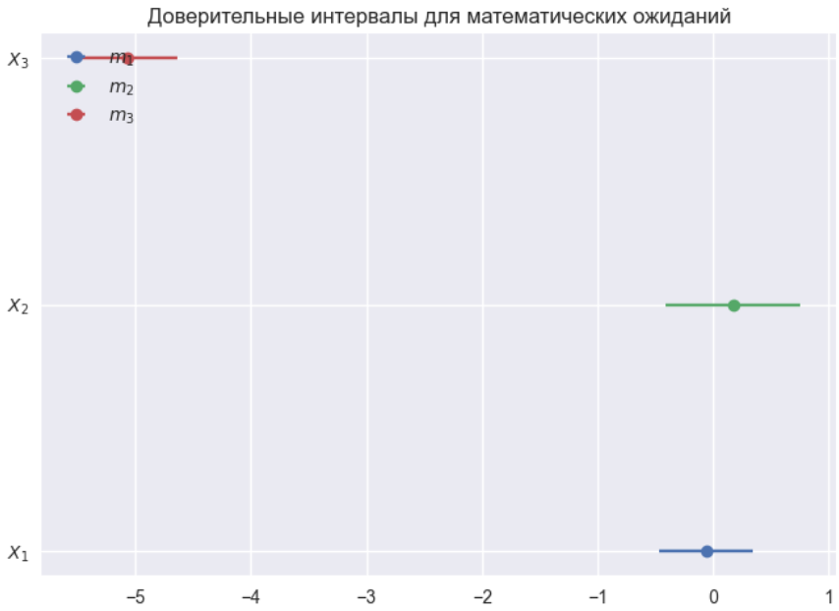
Доверительные интервалы для m₁,…, m_{k}:
Попарные сравнения m_{i} и m_{j}:
Гипотеза | Выборочное значение статистики критерия | p-value | Статистическое решение при  $$α=0.05$$ | Ошибка стат. решения
$$H_{0}:m_{1}=m_{2}$$ | 0.23 | 0.80 | $H_{0}$ принимается | Нет
$$H_{0}:m_{1}=m_{3}$$ | -5.01 | 0.00 | $H_{0}$ отклоняется | Нет
$$H_{0}:m_{2}=m_{3}$$ | -5.24 | 0.00 | $H_{0}$ отклоняется | Нет

Примечание: при расчетах использовать функцию multcompare (statsmodels.stats.multicomp.pairwise_tukeyhsd)

